Archivní číslo vzorku | 10721
Odběrové číslo vzorku | 2
Pořadové číslo karty vzorku v databázi | 1645
Místo | Kornice
Objekt | MRAMOROVÝ KŘÍŽ
Místo odběru popis | 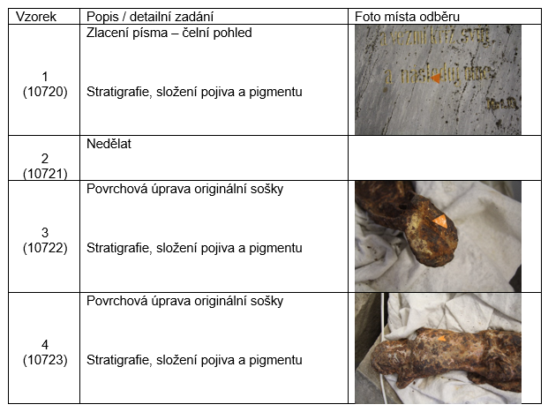
Místo odběru foto
Typ díla
Typ podložky (v případě vzorků povrchových úprav / barevných vrstev)
Datace objektu
Zpracovatel analýzy | Bayer Karol
Datum zpracování zprávy k analýze | 2. 2. 2022
Číslo příslušné zprávy v databázi zpráv | 2022_7

Výsledky analýzy
Výsledky analýz:

2

(10721)

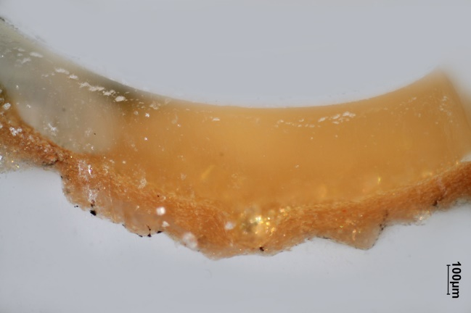  Nábrus, bílé dopadající světlo, fotografováno při zvětšení mikroskopu 100x | 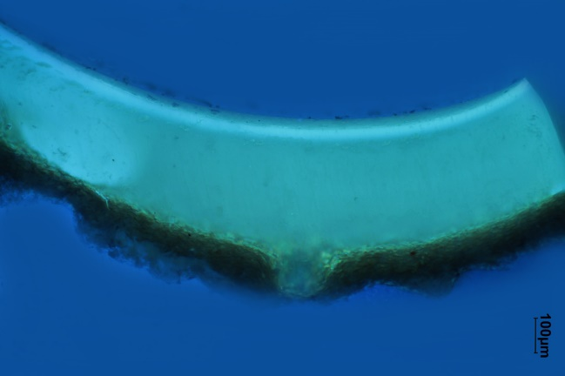  Nábrus, dopadající světlo, excitace UV světlem, fotografováno při zvětšení mikroskopu 100x
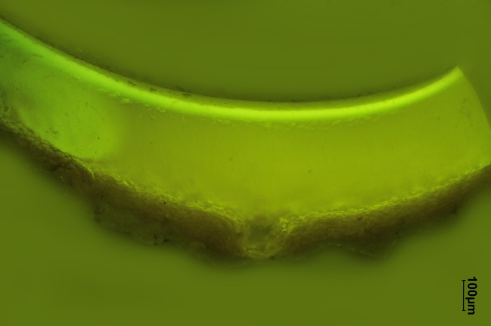  Nábrus, dopadající světlo, excitace modrým světlem, fotografováno při zvětšení mikroskopu 100x | 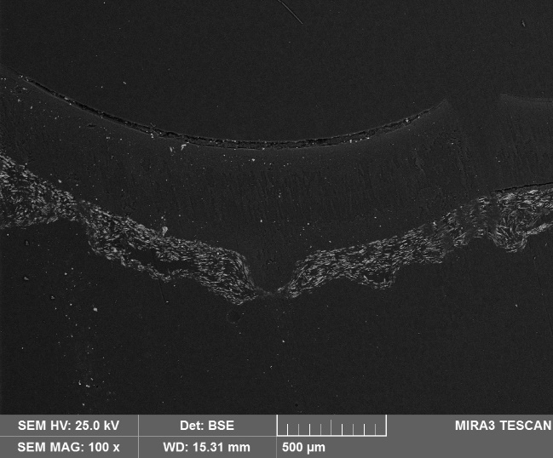  REM-BSE, rastrovací elektronový mikroskop, detektor zpětně odražených elektronů

Popis a složení vrstev

Vrstva | Popis a složení vrstvy
2 | Nažloutlá, transparentní laková vrstva
1 | Zlatolesklá vrstva – obsahuje šupinkovitý pigment, imitaci zlata na bázi slídy (šupinkovité hlinitokřemičitanů obsahují zřejmě příměs TiO₂ a Fe₂O₃). Pojivem je pravděpodobně syntetický polymer.

Fotodokumentace analýzy

